**Case문**

1. Select a from sample37;
2. select a, case when a is null then 0

else a end “a(null=0)” from sample37;

1. select a, coalesce(a,0) from sample37;

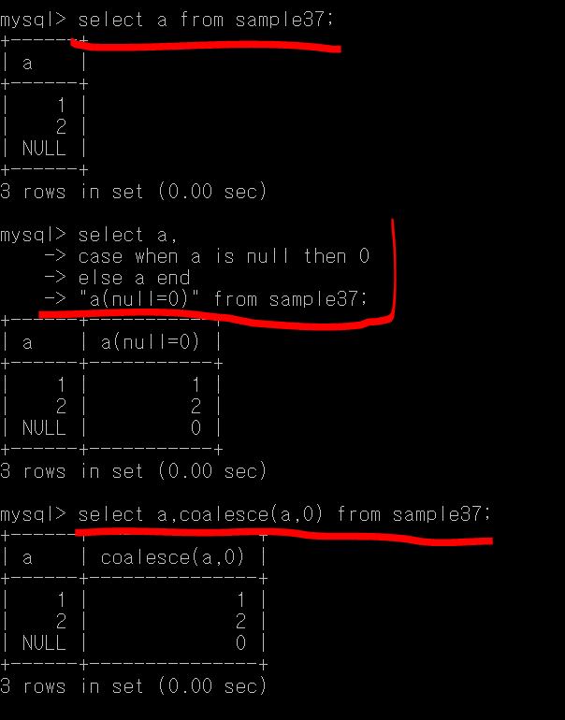

Null 값을 0으로 처리하여 출력

Coalesce 함수로 간단히 처리 가능

1. Select a from sample37;
2. Select a as “코드”,

Case

when a=1 then ‘남자’

Else ‘미지정’

End as “성별” from sample37;

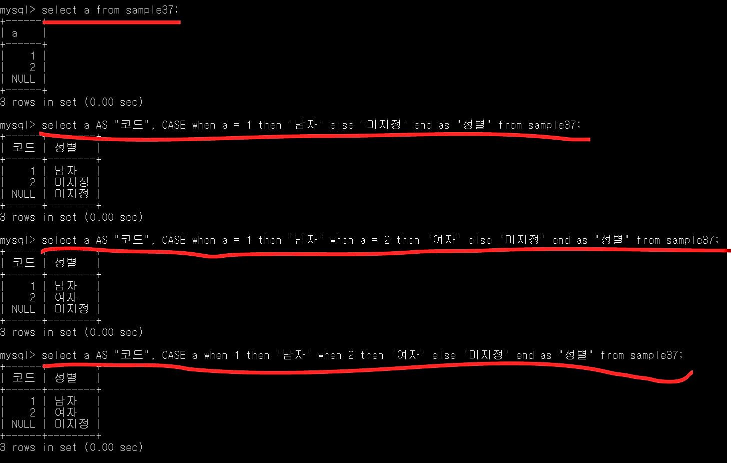

A의 값이 1이면 남자로 출력,

나머지는 미지정으로 출력

1. Select a from sample37;
2. Select a as “코드”,

Case

when a=1 then ‘남자’

When a=2 then ‘여자

Else ‘미지정’

End as “성별” from sample37;





When을 이어서 쓸 수 있음!~

1. Select a from sample37;
2. Select a as “코드”,

Case a

when 1 then ‘남자’

When 2 then ‘여자

Else ‘미지정’

End as “성별” from sample37;





Case 뒤에 a를 정의하면

When 뒤에 a를 계속 말하지 않아도 됨!

1. Select a from sample37;
2. Select a as “코드”,

Case

when a = 1 then ‘남자’

When a = 2 then ‘여자

When a is null then ‘데이터없음’

Else ‘미지정’

End as “성별” from sample37;



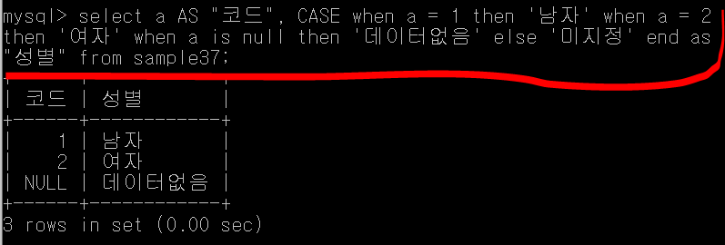

Null을 검색하려면 is null을 써야됨

그리고 a 하나하나 넣어주는 case를 써야됨